LES PASSEJAÏRES DE VARILHES FICHE ITINÉRAIRE
TARASCON n° 53
Commune de départ et dénomination de l’itinéraire :
- Génat - Parking public au Nord-Est du village, place de Berduc - Le plateau de Génat en boucle depuis Génat

Date, animateur(trice), nombre de participants (éventuel) :
- 14.03.2018 – J. Decker

L’itinéraire est décrit sur les supports suivants :
- Site internet : https://www.visorando.com/randonnee-le-plateau-de-genat/
- Site internet Photos randonnée Ariège Pyrénées : http://www.photosariege.com/article-le-plateau-de-genat-99776400.html

Classification, temps de parcours, dénivelé positif, distance, durée :
Promeneur – 2h30 – 130 m – 6 km – ½ journée Indice d’effort : 34

Balisage : Jaune et poteaux directionnels
Particularité(s) : Ce parcours peut également être proposé pour des randos santé. C’est ce qui a été fait par J. Decker le 28 juillet 2018, la sortie étant suivie d’un pique-nique.

Site ou point remarquable :
- Le plateau de Génat et ses pâturages
- Le dolmen de La Plagne
- L’élevage de moutons de La Fajolle (Optionnel)

Trace GPS : Oui

Distance entre la gare de Varilhes et le lieu de départ : 35 km

Observation(s) :
- En mars 2018, Jacky Decker a proposé d’ajouter au parcours classique, une montée vers l’élevage de moutons de La Fajolle. La distance parcourue a été portée à 7,3 km et le dénivelé positif à 245 m.

"Cette fiche participe à la constitution d'une mémoire des itinéraires proposés par les animateurs du club. Eux seuls y ont accès. Ils s'engagent à ne pas la diffuser en dehors du club."
Date de la dernière mise à jour : 27 avril 2020

La carte

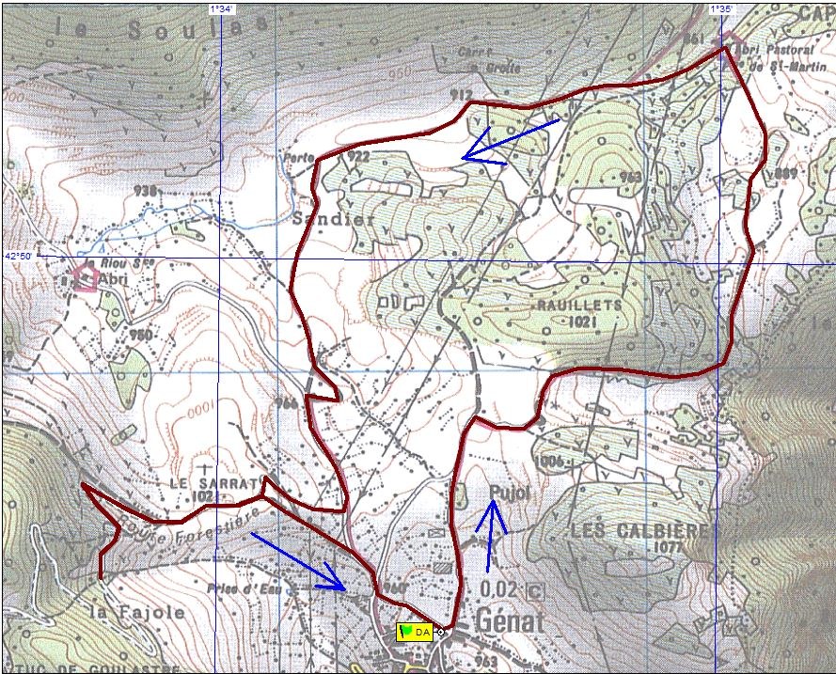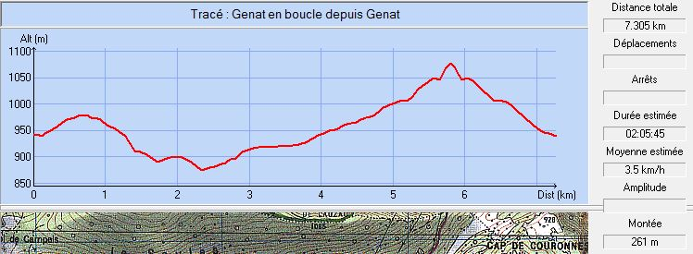Le parcours décrit mentionne la montée vers l’élevage de moutons de La Fajolle (Option).

